|  |  |
| --- | --- |
| Môn | OSP201  Lab05 – Hardening Security for Linux Services and Applications |
| Họ & Tên | Nguyễn Đức Anh |
| MSSV | HE181446 |
| Lớp | IA1807 |

**Part 1 Step 14**

Chụp lại ảnh màn hình cho step 14 của Part 1

*** place here the screenshot ***

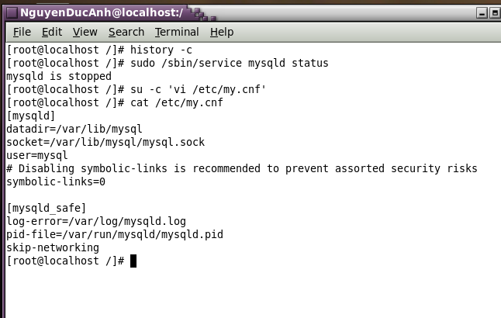

**Part 2 Step 11 + 15**

Chụp lại ảnh màn hình cho step 11 và 15 của Part 2

*** place here the screenshot ***

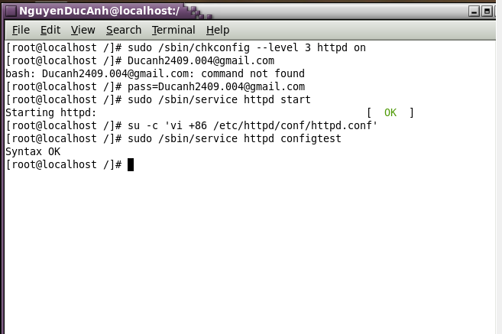

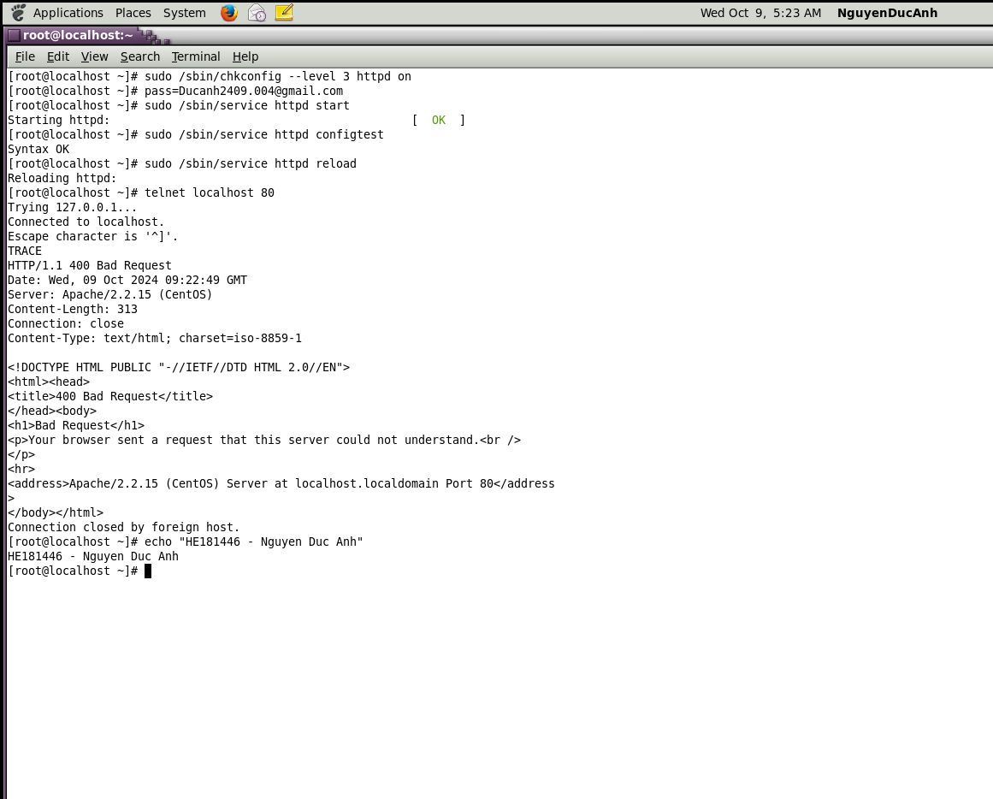

**Part 3 Step 10**

Chụp lại ảnh màn hình cho step 10 của Part 3

*** place here the screenshot ***

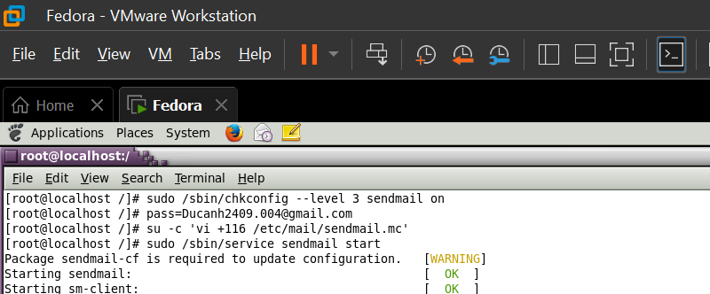

**Part 4 Step 22 + 26**

Chụp lại ảnh màn hình cho step 22, 26 của Part 3

*** place here the screenshot ***

